**八．[**[**机器学习**](http://lib.csdn.net/base/machinelearning)**入门] 李宏毅机器学习笔记-8（Backpropagation；反向传播**[**算法**](http://lib.csdn.net/base/datastructure)**）**

当我们要用gradient descent来train一个neural network，要怎么做？

# Gradient Descent

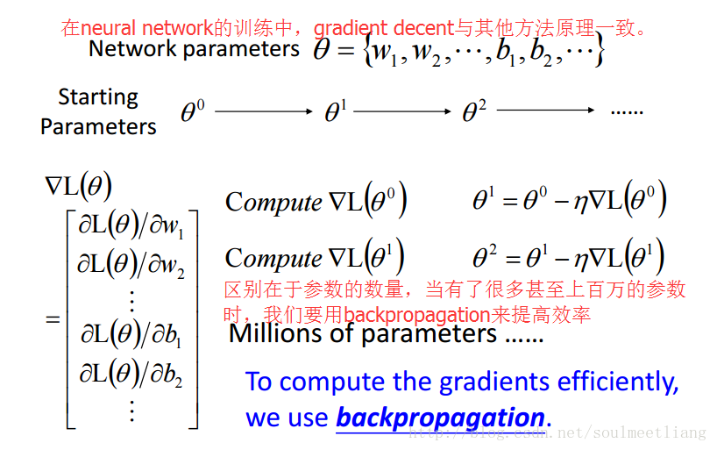

**backpropagation就是Gradient Descent。**

# Chain Rule（连锁法）

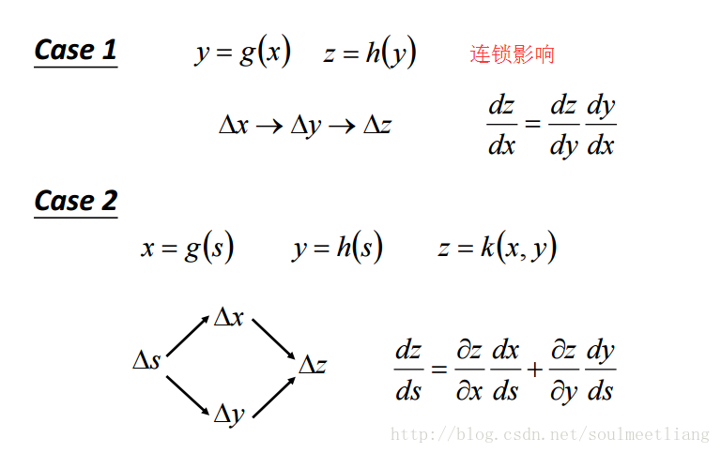

**Backpropagation主要用到了Chain Rule**

# Backpropagation

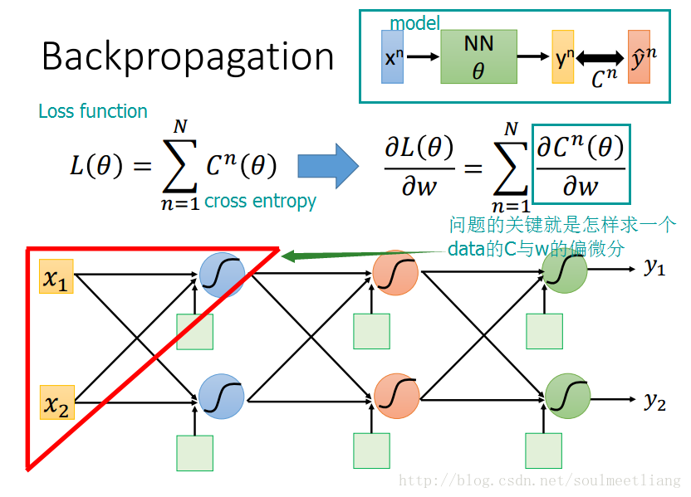  
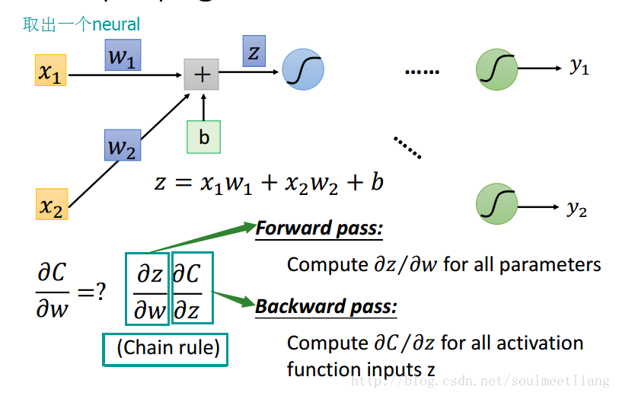

# Forward pass

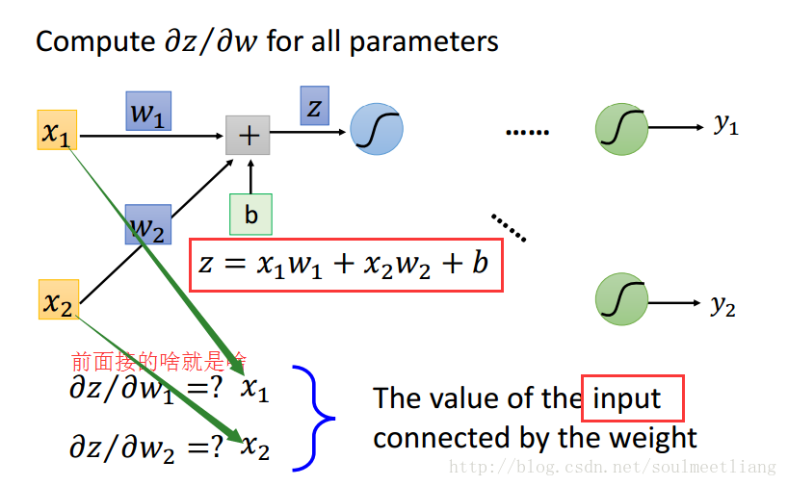  
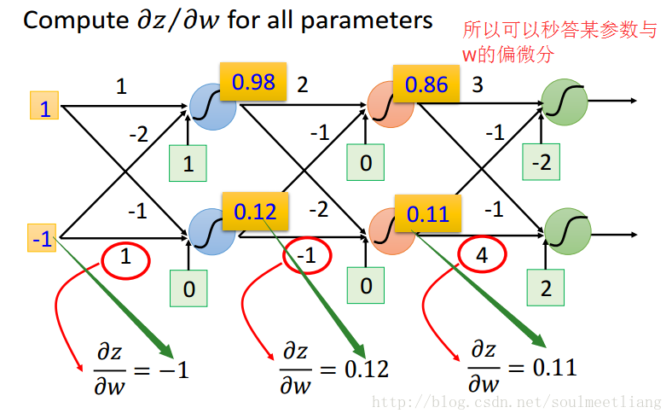

# Backward pass

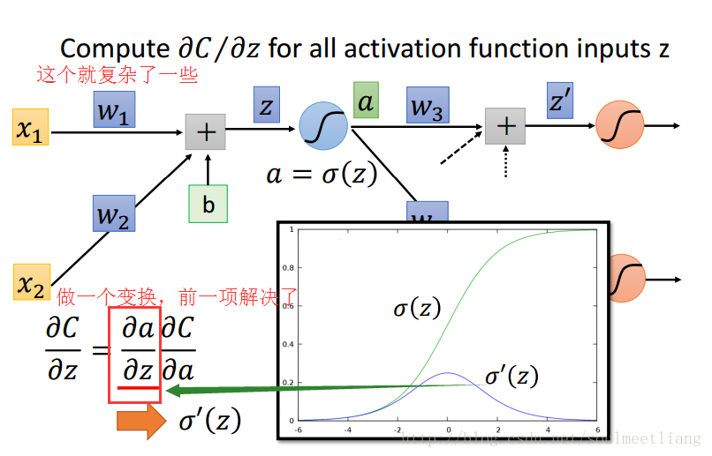  
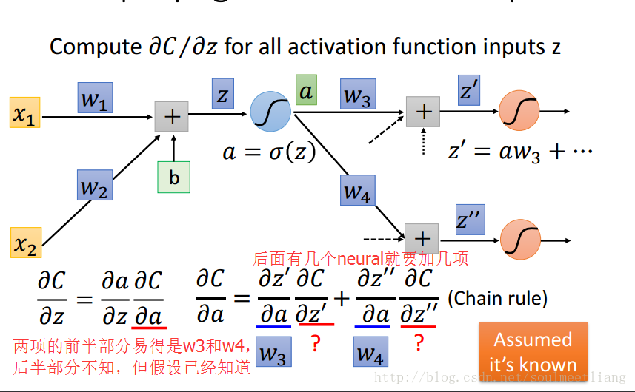   
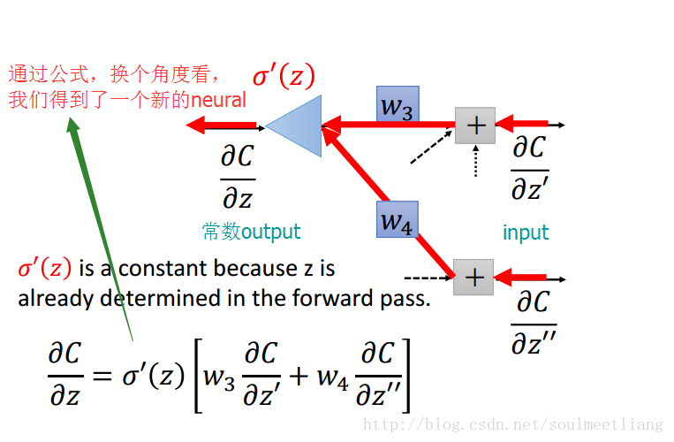   
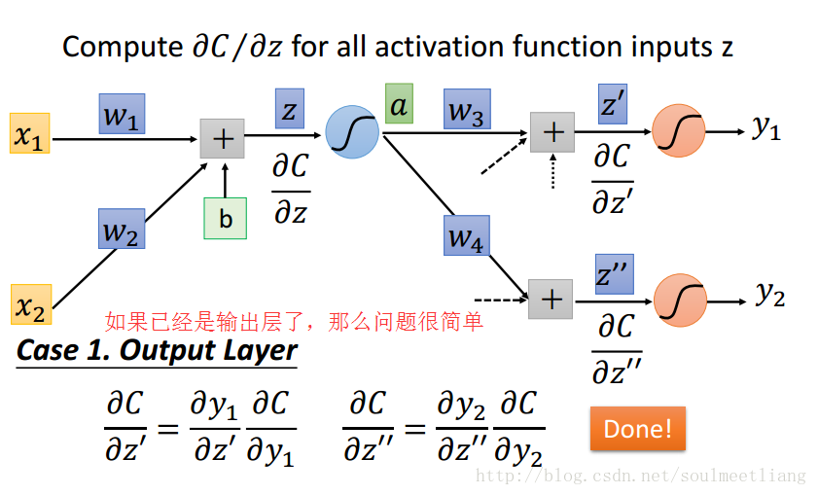   
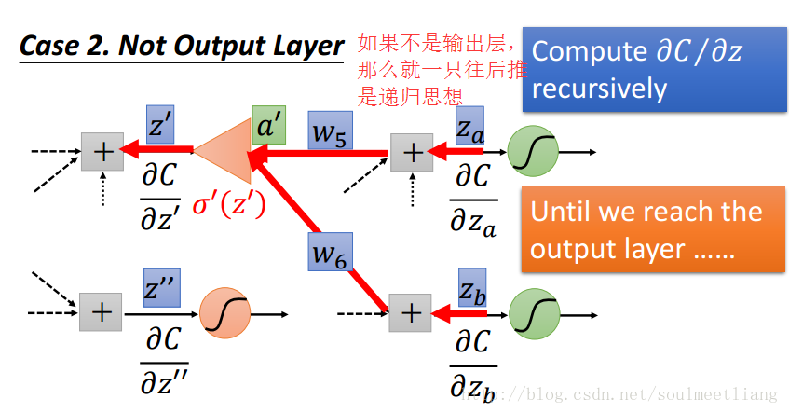   
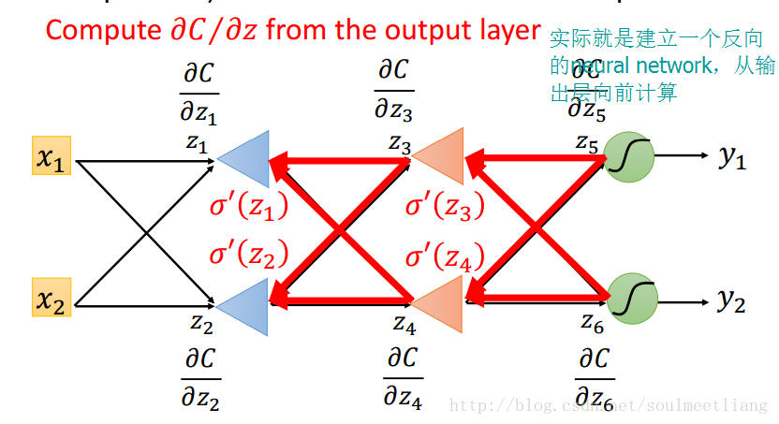

# Summary

